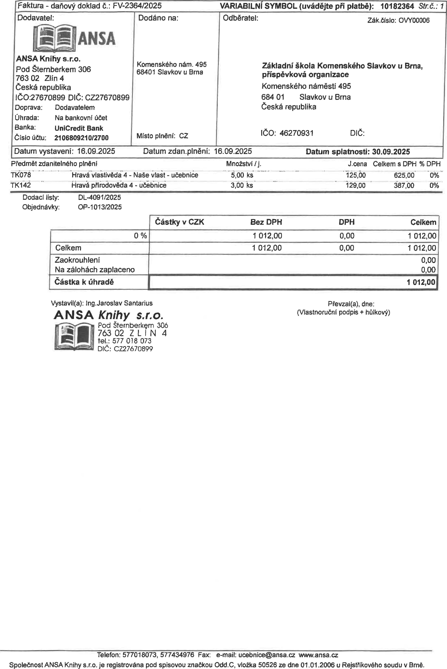
Doprava: Cihrada: Banka: Číslo účtu:
Dodavatelem
Na bankovní účet UniCredit Bank 2106809210/2700
Datum splatnosti: 30.09.2025
Datum vystavení: 16.09.2025 Datum zdan.piněni: 16.09.2025
Množství / j. 5,00 ks 3,00 ks
J.cena Celkem s DPH % DPH
125,č50 625,00' _Ó%
129,00 387,00 0%
Předmět zdanitelného pinění
TK078 Hravá⁻vlištivěda4 - Naše vlast - učebniče
TK14 Hravá přírodověda 4 - učébnice
VARIABILNI SYMBOL (uvádějte při platbě): 10182364 Strč.: 1
Zák.číslo: OVY00006
ANSA Knihy s.r.o.
Pod Šternberkem 306
763 02 Zlín 4
Česká republika
1Č0:27670899 DIČ: CZ27670899
Komenského nám. 495 68401 Slavkov u Brna
Místo pinění: CZ
Odběratel:
Dodaci listy:  Objednávky: | DL-4091/2025  OP-1013/2025
Dodaci listy:  Objednávky: | DL-4091/2025  OP-1013/2025 | Částky v CZK Bez DPH | DPH | Celkem
Dodaci listy:  Objednávky: | 0 Ok | 1 012,00 | 0,00 | 1 012,00
Dodaci listy:  Objednávky: | Celkem | 1 012,00 | 0,00 | 1 012,00
Dodaci listy:  Objednávky: | Zaokrouhlení  Na zálohách zaplaceno |  |  | 0,00  0,00
Dodaci listy:  Objednávky: | Částka k úhradě |  |  | 1 012,001
Vystavil(a): lng.Jaroslav Santarius
ANSA Knihy s.r.o.
Pod Šternberk 306
763 02 ZLIN 4 tel.: 577 018 073
DIČ: CZ27670899
Převzal(a), dne: (Vlastnoruční podpis + hůlkový)
Telefon: 577018073, 577434976 Fax: e-mail: ucebnice@ansa.cz www.ansa.cz
Společnost ANSA Knihy s.r.o. je registrována pod spisovou značkou Odd.C, vložka 50526 ze dne 01.01.2006 u Rejstříkového soudu v Brně.
Faktura - daňový doklad Č.: FV-2364/2025
Základní škola Komenského Slavkov u Brna, příspěvková organizace
Komenského náměstí 495
684 01 Slavkov u Brna
Česká republika
IČO: 46270931 DIČ:
Dodavatel:

no
ANSA
Dodáno na:

Faktura - daňový doklad Č.: FV-2669/2025 VARIABILNI SYMBOL (uvádějte při platbě): 10182669 Strč.:

Datum vystavení: 25.09.2025 Datum zdan.pinění: 25.09.2025 Datum splatnosti: 09.10.2025

Dodavatel: Dodáno na:
Odběratel:
Zák.čisio: OVY00006
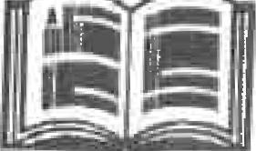 | ANSA

ANSA Knihy s.r.o.
Pod Šternberkem 306
763 02 Zlín 4
Česká republika
160:27670899 Dlč: CZ27670899
Doprava: Dodavatelem
Úhrada: Na bankovní účet
Banka: UniCredit Bank
Číslo účtu: 2106809210/2700
Komenského nám. 495 68401 Slavkov u Brna
Místo piněni: CZ
Základní škola Komenského Slavkov u Brna, příspěvková organizace
Komenského náměstí 495
684 01 Slavkov u Brna
Česká republika
le0: 46270931 DIČ:

Předmět zdanitelného pinění  N.S135560 Český jazyk 5 - Pracovní sešit (Duhová řada),  Čtení s porozuměním | Množství I j. 68,00 "ks | J.cena Sleva S.j.cena Celkem s DPH % DPH  88,00 10% 79,20 5 385,60 0%
Dodací listy: DL-4556/2025
Objednávky: OP-1011/2025
Celková sleva za celý doklad je 598,40 CZK (částka je s daní)

 | Částky v CZK Bez DPH | DPH | Celkem
O % | 5 385,60 | 0,00 | 5 385,60
Celkem | 5 385,60 | 0,00 | 5 385,60
Zaokrouhlení |  |  | 0,40
Na zálohách zaplaceno |  |  | 0,00
Částka k úhradě |  |  | 5 386,001

Vystavil(a): Lenka Kanderálová
Převzal(a), dne: (Vlastnoruční podpis + hůlkový)
ANSA Knihy s.r.o.
Pod Šternberkm 306

763 02 ZLIN 4
tel.: 577 018 073
DIČ: CZ27670899

Telefon: 577018073, 577434976 Fax: e-mail: ucebnice@ansa.cz www.ansa.cz
Společnost ANSA Knihy s.r.o. je registrována pod spisovou značkou Odd.C, vložka 50526 ze dne 01.01.2006 u Rejstříkového soudu v Brně.

Faktura - daňový doklad č.: FV-1618/2025 VARIABILNI SYMBOL (uvádějte při platbě): 10181618 Str.č.: 1

Odběratel: Zák.číslo: OVY00006
Základní škola Komenského Slavkov u Brna, příspěvková organizace
Komenského náměstí 495
684 01 Slavkov u Brna
Česká republika
IČO: 46270931 DIČ:
Dodavatel:
ANSA
ANSA Knihy s.r.o.
Pod Šternberkem 306
763 02 Zlín 4
Česká republika
IČ0:27670899 Dle: CZ27670899
Doprava: Dodavatelem
Úhrada: Na bankovní účet
Banka: UniCredit Bank
Číslo účtu: 2106809210/2700
Dodáno na:
Komenského nám. 495 68401 Slavkov u Brna
Místo pinění: CZ
Datum vystavení: 26.082025 | Datum zdan.pinění: 26.08.2025 | Datum splatnosti: 09.09.2025

Předmět zdanitelného pinění
MB1-19 - AL02724 ÁLÓ9Z726 AL092726 AL092727 NS1-91
1"'■151-9"
NS 1-93
NS 1-94
NiS 1-95
NS1⁻-90
NS1-šb Só51072^ S051073 NS1A-28 i∎S1-55⁻ -
Dodací listy:
Objednávky:
- ⁻Soubor značek a číslic
Méťém'étikišeúY -
Máťé⁻Matika sešit 2^{w} "-
Matematika sešit 3
Matematika sešit 4/A
Živá a6e⁻cedi (15⁻útió. isisárika 1, 1. tl Í (Duhová řada) 'Pťiáriiá 1, 2. dli (Duho7á 'řidé) Písanka 1, 3. díl (Duhová řadá) Písanka 1, 4. díl (ĎUhová řada) ⁻⁻Biábikář MV - §kládůci áiD⁻éčédi
Or6cvi'č. sešit kmitřriatič.⁻e 1/⁻⁻ Procvič. sešit k matematice 1/3
Hry se šlabikarni - Člemeá pišeMe s Agátou
DL-2931/2025 DL-2967/2025 DL-2997/2025 OP-790/2025
--
Množství j.  66,00 ks  56;d0 | J.cena Sleva S.j.cena Celkem s DPH % DPH  é--4";06 10%- É. /,.0 "3801,0- 0% ‘'
66:00'ks | 69;00 10% - 62:10 4 08,50- 0%
66,00 ks | 64,00 10% 57,60 3 801,60 0%
66,00 ks | 64,00 10% 57,60 3 801,60 0%
66,0Ó ks | 59,00 10"4- 4 095,60 0%
66,00 ks | 21,00 10% 18,90-47;46 0%
.-66,d0 ks | 21,00- 1'0% -18,90 1 247;40 - 0%
66,00 ks | 21,00 10% 18$0 1 247,40 O%
67,00 ks | 21,00 ^ 10% 18,90 1 266,30 ó%
66,00 ks | 109,00 '106/;" 98,10 .fi 474,60 0%
67,00 ks | 27,00" 10% 24;50 -- 1 28,1"0
6-,00 kš |  | 10%--- - - 064.-
66,00 ks | 14,00 10% 12,60 831,60 0%
66,00 kš | 37,00 10% 33,30 2197,80 0%
61,00 ks | 37,0b -10% 33,30

Celková sleva za celý doklad je 4 447,90 CZK (částka je s daní)

2 523,72 529,98 3 053,70
36 977,40 0,00 36 977,40
39 501,12 529,98 40 031,10
-0,10
0,00

Částky v CZK | Bez DPH | DPH Celkem

základní sazba 21 %
0%
Celkem
Zaokrouhlení
Na zálohách zaplaceno

Částka k úhradě |  | 40 031,00

Vystavil(a): Martin Ve
ANSA Kn
Pod
763
Dle:
s.r.o.
rnberk9m 306
ZLIN 4
018 073
7670899
Převzal(a), dne: (Vlastnoruční podpis + hůlkový)
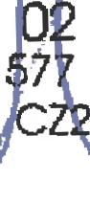


Telefon: 577018073, 577434976 Fax: e-mail: ucebnice@ansa.cz www.ansa.cz
Společnost ANSA Knihy s.r.o. je registrována pod spisovou značkou Odd.C, vložka 50526 ze dne 01.01.2006 u Rejstříkového soudu v Brně.

Faktura - daňový doklad č.: FV-2090/2025 | VARIABILNI SYMBOL (uvádějte při platbě): 10182090 Strč.:

Dodavatel:
Dodáno na:
Zák.čfslo: OVY00006
Odběratel:

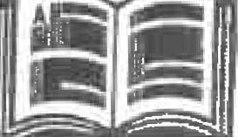 | ANSA

ANSA Knihy s.r.o.
Pod Šternberkem 306
763 02 Zlín 4
Česká republika
IČ0:27670899 DIČ: CZ27670899
Doprava: Dodavatelem
Úhrada: Na bankovní účet
Banka: UniCredit Bank
Číslo účtu: 2106809210/2700
Komenského nám. 495 68401 Slavkov u Brna
Místo pinění: CZ
Základní škola Komenského Slavkov u Brna, příspěvková organizace
Komenského náměstí 495
684 01 Slavkov u Brna
Česká republika
IČO: 46270931 DIČ:

Datum vystavení: 09.09.2025
Datum zdan.piněnl: 09.09.2025
Datum splatnosti: 23.09.2025

Předmět zdanitelného pinění |  | Množství / j. | J.cena | Sleva | S.j.cena | Celkem s DPH % DPH
TiČ3⁻01 - | Hrává hudebril';:iy⁻cřiovi2:pracoWí učebnice A | ⁻1,615 ks |  |  | '109,00 | ⁻0%
TR3b3 -- | Hravá 3 -"učě6⁻rilce - | 3,00 ks⁻⁻ |  |  | ⁻129,00 | ⁻⁻387,00 - 0%
TK302 | Hravá hudební výci ova^{Ty}3 - PŠ | 3,00 kS⁻ |  |  | 99,00 | ⁻⁻297,00 0%
'PD4235 | Matematické ..minutovky 4/1 MŘ | 3,00 ks | 45,00 | 10% | 40,50 | 121,50 O%
NSB44-60 | Český jazyk 4 - Pracovní sešit (Duhová řada), Čtení s porozuměním | 2,00 ks | 88,00 | 10% | 79,20 | 158,40 0%
 | výchova učebnice |  |  |  | 129,00 | 56.7,00 0%
Ťik:id | '1=WiZřá⁻hiidébn'i■r■Ičticiiřa"4::PS - "  - | 3,00 ks |  |  | 99,00 | 297,00 ^{M}0°Jo
NSB55-60 | 'Češký j'a⁻ZYk5. | 1,00 ks | 88,0.0 | 10⁶/0 | - 79,0 | 79,24 - 0%
 | Čteni s porozuměním
PD5235 | Matematické ..minutovky 5/1 MŘ | 1,00 ks | 45,00 | 10% | 40,50 | 40,50 0%

Dodací listy: DL-3770/2025
Objednávky: OP-1015/2025
Celková sleva za celý doklad je 44,40 CZK (částka je s daní)

 |  | Částky v CZK Bez DPH | DPH | Celkem
0 | % | 1 876,60 | 0,00 | 1 876,60
Celkem |  | 1 876,60 | 0,00 | 1 876,60
Zaokrouhlení |  |  |  | 0,40
Na zálohách zaplaceno |  |  |  | 0,00
Částka k úhradě |  |  |  | 1 877,00

Vystavil(a): Lenka Rusová
Převzal(a), dne: (Vlastnoruční podpis + hůlkový)
ANSA Knihy s.r.o.
Pod Sternberk9m 306 763 02 ZLIN 4 tel.: 577 018 073

DIČ: M7670899

Telefon: 577018073, 577434976 Fax: e-mail: ucebnice@ansa.cz www.ansa.cz
Společnost ANSA Knihy s.r.o. je registrována pod spisovou značkou Odd.C, vložka 50526 ze dne 01.01.2006 u Rejstříkového soudu v Brně.
/Pv6,2Vozi⁻

Dodací listy: DL-3980/2025

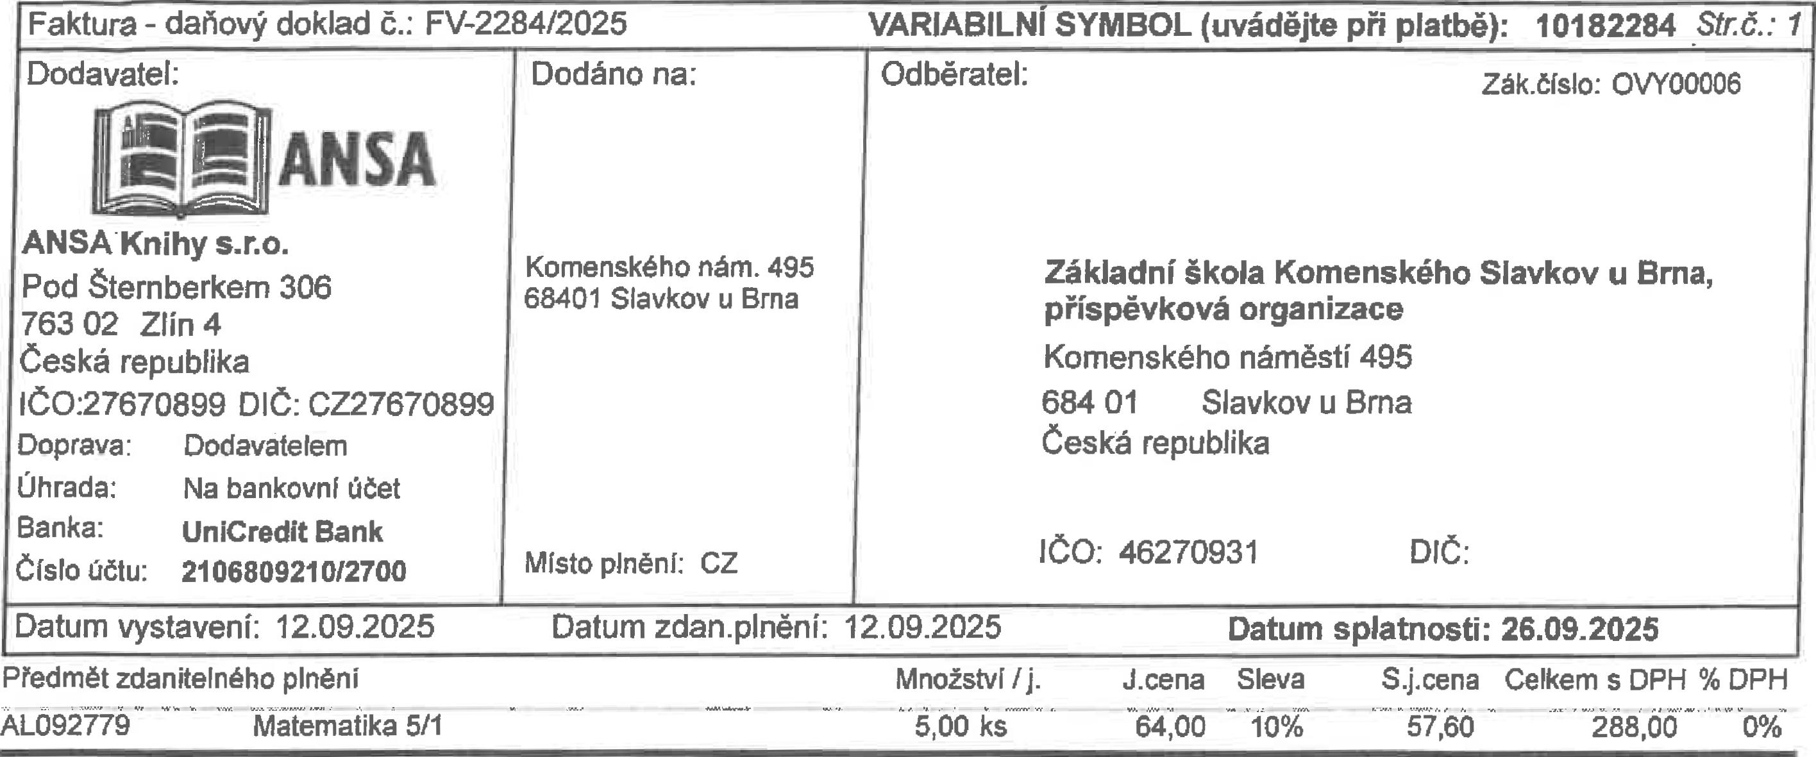
Faktura - daňový doklad FV-2284/2025
VARIABILNÍ SYMBOL (uvádějte při platbě): 10182284 Strč.:
Odběratel:
Zák.číslo: OVY00006
Doprava: Úhrada: Banka: Číslo účtu:
Dodavatelem
Na bankovní účet UniCredit Bank 2106809210/2700
ANSA
Dodavatel:
Dodáno na:
ANSA Knihy s.r.o.
Pod Šternberkem 306
763 02 Zlín 4
Česká republika
IČO:27670899 DIČ: CZ27670899
Komenského nám. 495 68401 Slavkov u Brna
Místo pinění: CZ
Základní škola Komenského Slavkov u Brna, příspěvková organizace
Komenského náměstí 495
684 01 Slavkov u Brna
Česká republika
!CO: 46270931 Dle:
Datum vystavení: 12.09.2025
Předmět zdanitelného pinění AL092779 Matematika 5/1
Datum zdan.pinění: 12.092025
Množství /j. „ .
5,00 ks
Datum splatnosti: 26.09_2025
J.cena Sleva S.j.cena Celkem s DPH % DPH
64,00 ‘10°A 57,60 288,00 0%
Objednávky: OP-1013/2025
Celková sleva za celý doklad je 32,00 CZK (částka je s daní)
Částky v CZK Bez DPH DPH Celkem

% 288,00 0,00 288,00
^{r} Celkem
^{r} Celkem | 288,00 | 0,00 288,00
Zaokrouhlení  Na zálohách zaplaceno | I |  | 0,00  0,00
 | I |  | 288,001
Částka k úhradě | I |  | 288,001

Vystavil(a): Lenka Rusová
Převzal(a), dne:
(Vlastnoruční podpis + hůlkový)
ANSA Knihy s.r.o.
Pod Šternberkem 306

7ó302 Z L I N 4
tel.: 577 018 073 DIČ: CZ27670899

Telefon: 577018073, 577434976 Fax: e-mail: ucebnice@ansa.cz www.ansa.cz
Společnost ANSA Knihy s.r.o. je registrována pod spisovou značkou Odd.C, vložka 50526 ze dne 01.01.2006 u Rejstříkového soudu v Brně.
‘7 ?

